Witam was Misiaczki

Temat dnia: Kurki
Data: 30.03.2021

- Zapoznanie z tradycją ozdabiania jajek na Wielkanoc. https://www.youtube.com/watch?v=GxyHrdgTxQs
Zachęcam do wykonywania podobnych pisanek z rodzicami.

- Ćwiczenia w porównywaniu wielkości – Od największej do najmniejszej. (załącznik 1)
Sylwety kur różnej wielkości oraz sylwety jaj.
Dziecko układa trzy sylwety kur w kolejności od największej do najmniejszej i odwrotnie. Dopasowuje do nich rozmiarem sylwety jajek.

- Ćwiczenia rozwijające percepcję wzrokową Jak wygląda kura? (załącznik 2)
Dziecko przygląda się sylwecie kury. Nazywa wraz z R. poszczególne części jej ciała (głowa, tułów, grzebień, dziób, ogon, skrzydła, nogi).

- Słuchanie rymowanki Spacer czterech kur
Były sobie kury cztery,
co lubiły na pole spacery.
Pierwsza – czarne piórka miała,
druga – białe piórka,
trzecia – była ruda,
a czwarta – oczkiem mruga.
- Rozmowa na temat rymowanki.
− Ile było kur?
− Jak wyglądała pierwsza kura?
− A jak wyglądały druga, trzecia kura?
− Co robiła czwarta kura?
− Dokąd poszły kury?

- Ćwiczenia matematyczne Jajeczka. (załącznik 3)
Kartoniki z kropkami (od 1 do 4), tekturowe jajka.
Zabawa zręcznościowo-matematyczna. Do tej zabawy potrzebna będzie klamerka do bielizny, cztery kartoniki (na których kolejno będą jedna, dwie, trzy, cztery kropki), jajeczka (rolki po papierze toaletowym poprzecinane na małe kawałki. Zabawa polega na tym, że dziecko za pomocą klamerki chwyta jajeczka, a dodatkowo musi dopasować odpowiednią ilość jajek, do ilości kropek na danym kartoniku.

- Ćwiczenia logorytmiczne.
Dziecko powtarza za R. słowa i wykonuje odpowiednie ruchy.
Raz, dwa, trzy (podskoki)
chodź i ty.
Jedna noga,
druga noga,
skok do przodu
i od nowa.

- Loteryjka obrazkowa Co się kojarzy z Wielkanocą? (załącznik 4)
Obrazki.
Dziecko odkrywa obrazki. Nazywa to, co one przedstawiają; określa, czy przedstawione na obrazkach przedmioty i zwierzęta kojarzą się z Wielkanocą.

- Muzyczna gimnastyka
https://www.youtube.com/watch?v=n7OIPFcyZRU&t=139s

Załącznik 1
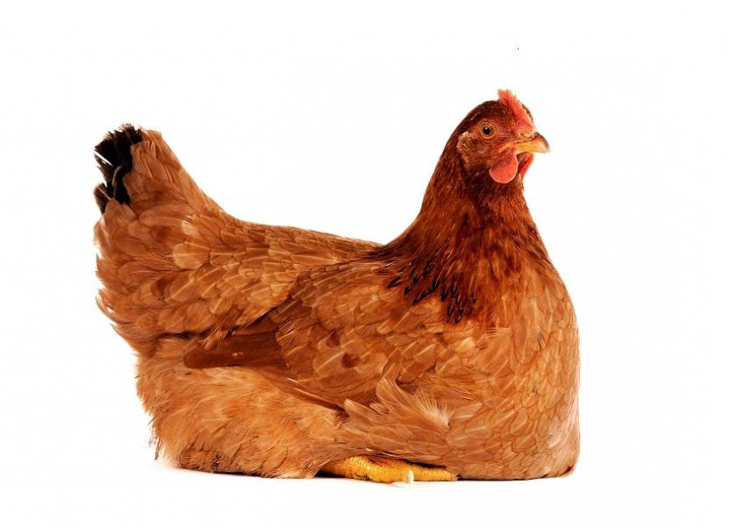
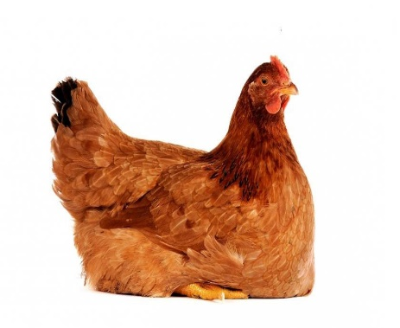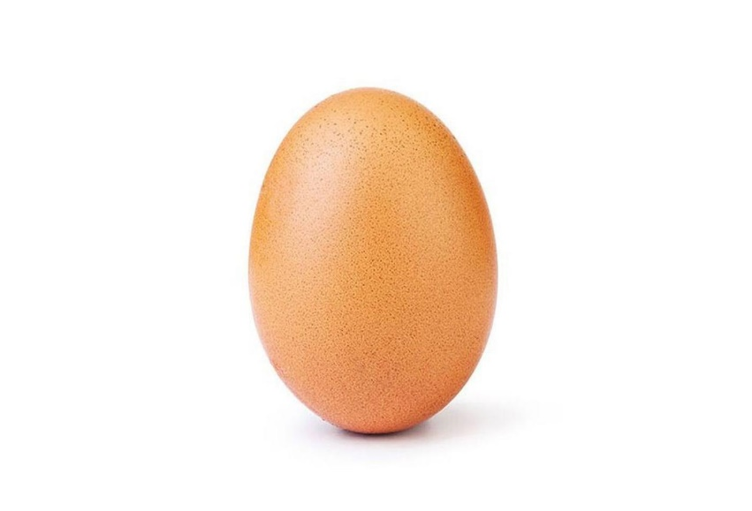

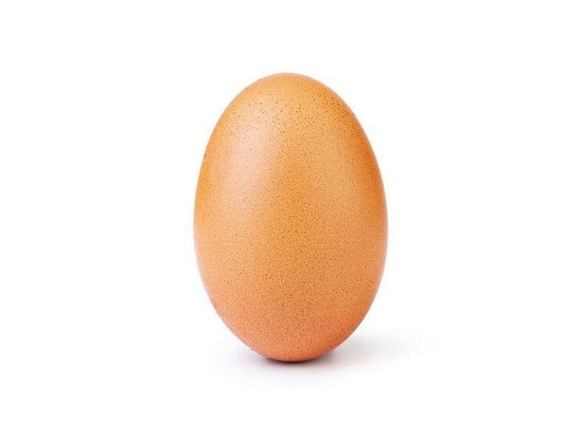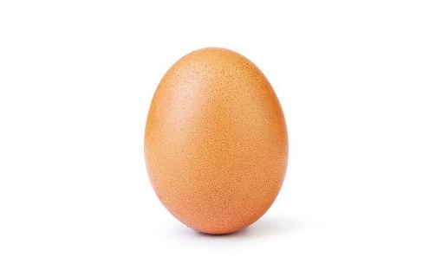
Załącznik 2

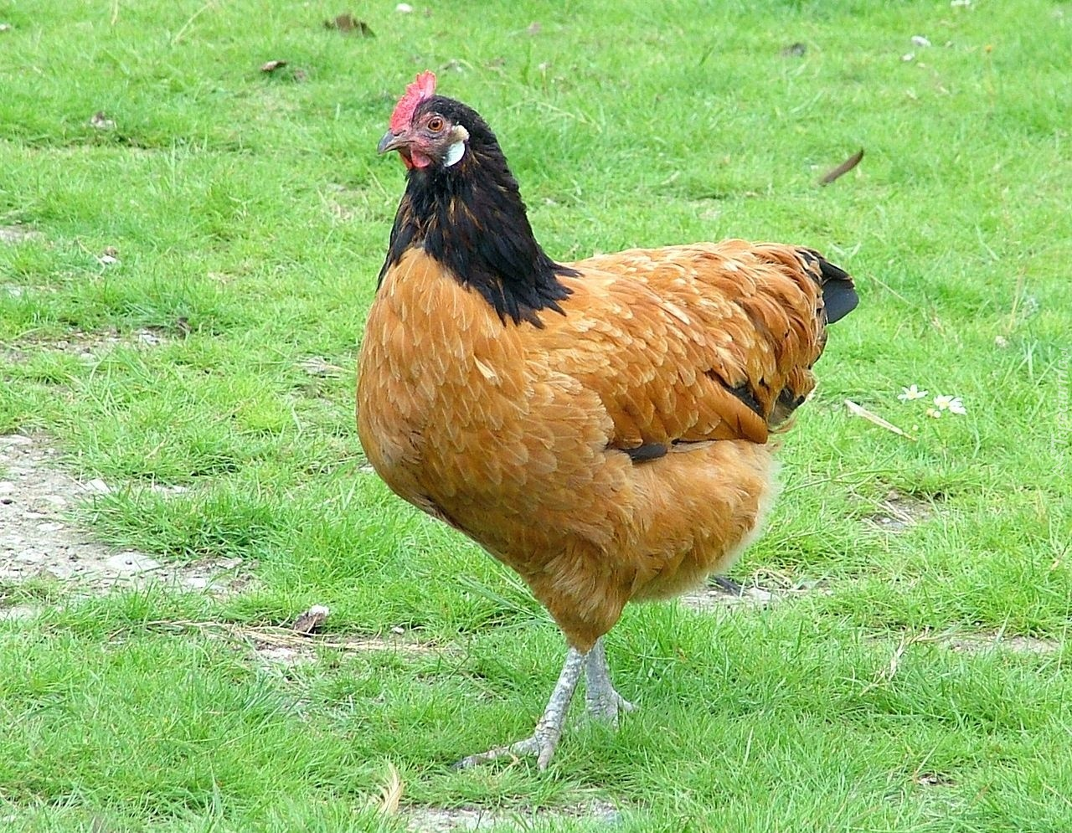

Załącznik 3

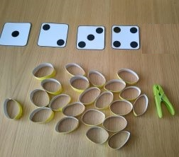

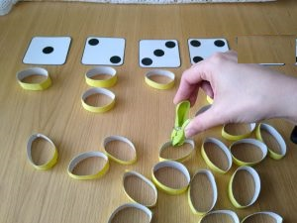

Załącznik 4

